Міністерство освіти і науки України

Національний університет «Львівська політехніка»



**Звіт**

до лабораторної роботи №8

З дисципліни: «Кросплатформенні засоби програмування»

На тему: «Файли та виключення у Python»

**Варіант 8**

Виконав:

Киянець А.М.

Ст. групи КІ- 306

Прийняв:

Іванов Ю.С.

Львів 2023

Мета

Оволодіти навиками використання засобів мови Python для роботи з файлами.

Завдання

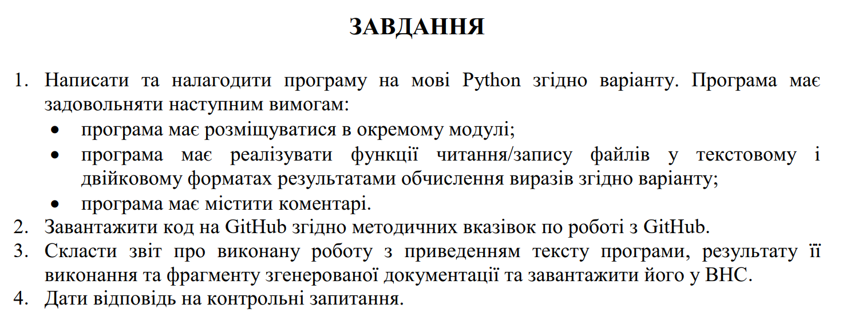

Варіант

8. y=sin(x)/sin(2x-4 )

Код програми

**main.py**

# main.py  
  
import pickle  
from calculator import Calculator  
  
def main():  
 try:  
 with open('input.txt', 'r') as file:  
 x = int(file.read().strip())  
 except FileNotFoundError:  
 print("Файл 'input.txt' не знайдено.")  
 return  
 except ValueError:  
 print("Некоректний формат даних у файлі 'input.txt'. Введіть коректне числове значення x.")  
 return  
  
 calculator = Calculator()  
 result = calculator.calculate_expression(x)  
 print(f"При x={x}, значення y={result}")  
  
 try:  
 with open('output.txt', 'w', encoding='utf-8') as file:  
 file.write(f"При x={x}, значення y={result}")  
 print("Результати обчислень збережено у файлі 'output.txt'.")  
 except Exception as e:  
 print(f"Виникла помилка при збереженні результатів: {e}")  
  
 try:  
 with open('output.bin', 'wb') as file:  
 pickle.dump(x, file)  
 print("Результати обчислень збережено у двійковий файл 'output.bin'.")  
 except Exception as e:  
 print(f"Виникла помилка при збереженні результатів у двійковий файл: {e}")  
  
if __name__ == "__main__":  
 main()

**calculator.py**

import numpy as np  
  
class Calculator:  
 def calculate_expression(self, x):  
 try:  
 # Обчислюємо значення y за допомогою виразу sin(x)/sin(2x-4)  
 numerator = np.sin(x)  
 denominator = np.sin(2*x - 4)  
  
 if denominator == 0:  
 raise ValueError("Знаменник не може дорівнювати нулю.")  
  
 result = numerator / denominator  
 return result  
 except Exception as e:  
 print(f"Виникла помилка при обчисленні виразу: {e}")  
 return None

Результат виконання роботи після захисту

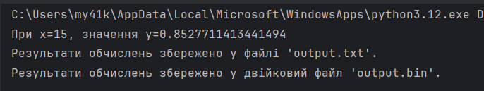

Висновок

Я ознайомився з використанням засобів мови Python для роботи з файлами. Закріпив теорію на практиці.